Bàn về tác động của chính sách tiền tệ tới tăng trưởng tín dụng tại Việt Nam
ThS. Chu Khánh Lân

1. Lý thuyết về ảnh hưởng của chính sách tiền tệ tới tăng trưởng tín dụng
Tuy quan điểm truyền thống về tác động của chính sách tiền tệ (CSTT) tới các biến số vĩ mô qua kênh lãi suất được nhiều nhà kinh tế học tán thành, các nghiên cứu định lượng chỉ ra rằng ngoài lãi suất, các yếu tố trễ khác như sản lượng, doanh thu và dòng tiền (accelerator) mới là các nhân tố có ảnh hưởng mạnh nhất tới chi tiêu và tiêu dùng (Blinder và Maccini, 1991; Chirinko, 1993; Boldin, 1994). Theo Bernanke và Gertler (1995), CSTT tỏ ra thiếu hiệu quả trong việc làm giảm lãi suất trung dài hạn, đặc biệt là lãi suất thực vốn đóng vai trò quan trọng trong quyết định đầu tư vào các tài sản dài hạn. Theo quan điểm của Bernanke và Gertler, kênh tín dụng có thể đại diện cho một nhóm các nhân tố có tác dụng khuếch đại và lan truyền tác động của CSTT tới các biến số vĩ mô (như vậy, thuật ngữ “kênh tín dụng” cần được hiểu là “cơ chế tăng cường” chứ không hẳn là một cơ chế độc lập như kênh lãi suất hay kênh giá tài sản). Chính vì vậy, việc đánh giá ảnh hưởng của CSTT lên tăng trưởng tín dụng đóng vai trò quan trọng trong việc đánh giá công tác điều hành CSTT.
Theo lý thuyết về kênh tín dụng, tác động trực tiếp của CSTT lên lãi suất được khuếch tán thông qua sự thay đổi trong phần thưởng nguồn vốn bên ngoài (external finance premium). Phần thưởng nguồn vốn bên ngoài là sự chênh lệch giữa nguồn vốn huy động từ bên ngoài (từ phát hành trái phiếu, cổ phiếu, vay ngân hàng) và nguồn vốn huy động từ bên trong (từ thu nhập giữ lại). Mức độ chênh lệch này phản ánh sự không hoàn hảo của thị trường tín dụng (vấn đề chủ sở hữu và người đại diện; chi phí thẩm định, giám sát, thu hồi; vấn đề thông tin bất cân xứng (gây ra lựa chọn đối nghịch và rủi ro đạo đức), tạo ra mức chênh lệch giữa lợi nhuận kỳ vọng của người cho vay và chi phí của người đi vay. Bernanke và Gertler đề xuất hai kênh truyền tải thông qua bảng cân đối tài sản của người đi vay và khối lượng tín dụng thông qua khả năng cấp tín dụng của hệ thống ngân hàng.
Kênh truyền tải thông qua bảng cân đối tài sản
Cơ sở của kênh truyền tải này là phần thưởng nguồn vốn bên ngoài tỷ lệ nghịch với tình hình tài chính của người đi vay. Giá trị tài sản ròng (tổng tài sản trừ đi tổng nợ) và giá trị các tài sản có tính thanh khoản của người đi vay càng lớn thì phần thưởng nguồn vốn bên ngoài càng nhỏ. CSTT thắt chặt có tác động trực tiếp làm suy yếu tình hình tài chính của người đi vay thông qua hai ảnh hưởng. Ảnh hưởng thứ nhất là qua các khoản vay ngắn hạn và các khoản vay có lãi suất thả nổi; lãi suất cao khiến cho chi phí lãi vay cao hơn, làm giảm lợi nhuận, dòng tiền và giá trị tài sản ròng (đặc biệt là đối với các doanh nghiệp và hộ gia đình có tỷ lệ nợ cao). Ảnh hưởng trực tiếp thứ hai là khi lãi suất tăng sẽ làm giảm giá trị tài sản được sử dụng làm tài sản thế chấp. Về phía tác động gián tiếp, khi NHTW thắt chặt CSTT, các doanh nghiệp sản xuất hàng hóa trung gian sẽ gặp khó khăn do doanh thu sụt giảm (nhu cầu của đối tác giảm) trong khi chi phí cố định lại giữ nguyên, khiến cho lợi nhuận của doanh nghiệp giảm, giá trị tài sản ròng giảm. Tổng hợp của ảnh hưởng trực tiếp và gián tiếp là giá trị tài sản ròng và tài sản thế chấp giảm xuống khiến cho phần thưởng nguồn vốn bên ngoài tăng lên do rủi ro tiềm ẩn đối với người cho vay tăng lên; kết quả là người đi vay (bao gồm cả doanh nghiệp và hộ gia đình) sẽ hạn chế nhu cầu đầu tư và tiêu dùng hàng hóa lâu bền.
Kênh truyền tải thông qua khả năng cấp tín dụng
Tổ chức tín dụng (TCTD) là chủ thể cung cấp phần lớn các khoản tín dụng cho các chủ thể khác trong nền kinh tế nên khi khả năng cấp tín dụng bị suy giảm sẽ khiến cho các doanh nghiệp phụ thuộc vào tín dụng (đặc biệt là các doanh nghiệp nhỏ và vừa (Gerlter và Gilchrist, 1993) ở các nền kinh tế mà thị trường chứng khoán chưa phát triển) gặp khó khăn trong việc duy trì hoạt động. Bernanke và Blinder (1988) lập luận rằng khi Ngân hàng Trung ương (NHTW) thắt chặt CSTT bằng việc bán các chứng khoán trên thị trường mở sẽ làm dự trữ và tiền gửi của hệ thống các TCTD giảm xuống. Do việc phát hành các công cụ nợ và cổ phiếu để bù đắp lượng giảm xuống của tiền gửi là không hề dễ dàng nên khả năng cung ứng các khoản vay của các TCTD giảm; đầu tư và tiêu dùng của các chủ thể trong nền kinh tế cũng giảm theo. Kayshap và Stein (1994) chỉ ra rằng nhóm ngân hàng với tỷ lệ tài sản có tính lỏng thấp sẽ chịu tác động lớn khi CSTT thay đổi hơn là nhóm ngân hàng với tỷ lệ tài sản có tính lỏng cao. Đặc biệt, kết luận này càng chính xác đối với nhóm ngân hàng có quy mô nhỏ và tình hình tài chính yếu. Như vậy, hai kênh truyền tải tín dụng có mối quan hệ chặt chẽ với nhau trong quá trình truyền dẫn CSTT tới nền kinh tế.
Quá trình tự do hóa tài chính và ứng dụng các công cụ tài chính mới đã làm giảm vai trò của kênh truyền tải thông qua khả năng cấp tín dụng. Trong khi đó, sự kết hợp của hai kênh truyền tải này ngày càng tăng do sự liên kết giữa các TCTD trên thị trường tài chính ngày càng cao bắt nguồn từ sự phức tạp trong các giao dịch tài chính giữa các TCTD (vay mượn trên thị trường liên ngân hàng, đầu tư góp vốn, chứng khoán hóa, công cụ phái sinh...). Tuy nhiên, đối với các quốc gia đang phát triển với thị trường tài chính đang trong giai đoạn đầu của quá trình phát triển thì vai trò của kênh truyền tải thông qua tín dụng với nền kinh tế vẫn là rất quan trọng. Ngoài ra, kênh truyền tải tín dụng đưa ra hàm ý đối với người điều hành chính sách là các doanh nghiệp, hộ gia đình và các TCTD với tình hình tài chính yếu kém là những đối tượng dễ chịu tác động tiêu cực từ thay đổi CSTT và ngược lại. Hình 1 mô tả tóm tắt các cơ chế truyền tải của CSTT trong đó có kênh tín dụng. Các kênh truyền tải của CSTT không hoạt động độc lập mà cùng hoạt động trước những thay đổi trong điều hành CSTT của NHTW.
Hình 1: Cơ chế truyền tài của chính sách tiền tệ
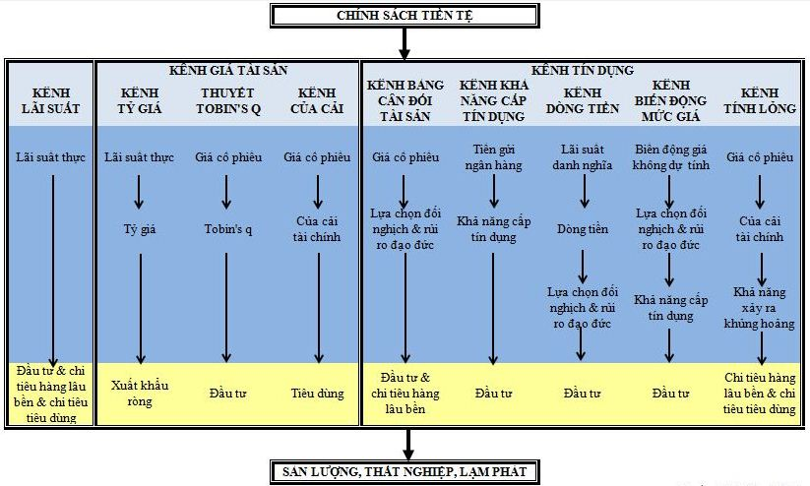
Nguồn: Mishkin 2010
Tuy nhiên, cần chú ý rằng mặc dù tác động của CSTT lên lãi suất là không thể phủ nhận, nhưng tác động của sự thay đổi lãi suất lên các nhân tố khác (hơn là tác động trực tiếp lên đầu tư và tiêu dùng) mới đóng vai trò quan trọng trong ảnh hưởng tới các biến số vĩ mô như sản lượng, thất nghiệp và lạm phát (Beck et al., 2008; Bernanke, Gertler và Gilchrist, 1998). Kênh truyền tải tín dụng đã giải thích tốt nhận xét này dựa trên lập luận: lãi suất tăng trong điều kiện tình hình tài chính của doanh nghiệp là tốt sẽ không tạo ra nhiều ảnh hưởng tiêu cực; trái lại, lãi suất tăng trong điều kiện tình hình tài chính của doanh nghiệp đang xấu đi sẽ có nhiều tác động tiêu cực. Sự không cân xứng trong tác động của chính sách tiền tệ là nguyên nhân dẫn đếncác nghiên cứu định lượng hạ thấp mối quan hệ giữa lãi suất và các biến số vĩ mô (Chirinko, 1993). Ngoài ra, do CSTT có tác động tới cung tín dụng nên có tác động không chỉ tới phía cầu mà còn tới cả phía cung. Giả sử một doanh nghiệp đang gặp khó khăn trong việc triển khai kinh doanh và tiếp cận tín dụng, cung tín dụng tăng sẽ làm giảm rủi ro trong quá trình kinh doanh bằng việc tăng khả năng tiếp cận dụng của doanh nghiệp trong tương lai, qua đó khuyến khích doanh nghiệp tăng cường sản xuất. Tuy nhiên, mức độ tác động từ phía cung là nhỏ hơn tác động từ phía cầu (Bank of England).

2. Mô hình thực nghiệm đánh giá các nhân tố tác động tới tăng trưởng tín dụng tại Việt Nam
Tốc độ tăng trưởng tín dụng của Việt Nam trong suốt thập niên đầu thế kỷ 21 luôn cao hơn nhiều so với tốc độ tăng trưởng kinh tế (hình 2). Điều này xuất phát từ mô hình tăng trưởng kinh tế Việt Nam dựa chủ yếu vào mở rộng đầu tư với tín dụng là kênh chủ yếu trong khi hiệu suất sử dụng vốn giảm nhanh. Tỷ lệ tín dụng/tổng sản phẩm quốc nội đã tăng từ mức 44,8% lên mức 135,85% vào năm 2010 và ở ngưỡng không hiệu quả (Học viện Ngân hàng, 2012). Hệ quả của việc NHNN thực hiện CSTT thắt chặt trong năm 2011 nhằm kiềm chế lạm phát và với những khó khăn trong và ngoài nền kinh tế là tốc độ tăng trưởng kinh tế đã bị giảm đáng kể (5,89%).
Hình 2: Tốc độ tăng trưởng kinh tế, tỷ lệ lạm phát và tốc độ tăng trưởng tín dụng giai đoạn 2002 – 2011
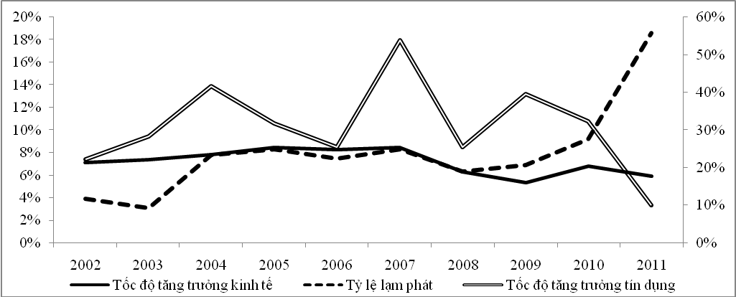
Nguồn: Tổng cục thống kê, Ngân hàng Nhà nước
Tác giả sử dụng mô hình vector tự hồi quy VAR để đánh giá mức độ phản ứng của tăng trưởng tín dụng của hệ thống ngân hàng Việt Nam với điều hành CSTT và các nhân tố vĩ mô khác trong giai đoạn từ năm 2000 đến 2010. Các biến mà CSTT có khả năng tác động gồm dự trữ của hệ thống NHTM thông qua các nghiệp vụ thị trường mở, giá trị các khoản tín dụng từ NHNN thông qua hoạt động tái cấp vốn, tỷ lệ lãi suất cho vay trên lãi suất tái cấp vốn thông qua việc ban hành mức lãi suất tái cấp vốn và tỷ giá thông qua việc niêm yết tỷ giá bình quân liên ngân hàng và quy định biên độ giao dịch. Các biến mà CSTT chỉ có khả năng tác động gián tiếp là tỷ lệ lãi suất cho vay trên lãi suất huy động, tiền gửi, tổng sản lượng quốc nội và chỉ số giá tiêu dùng. Trên cơ sở này, tác giả xây dựng mô hình VAR có dạng như sau:
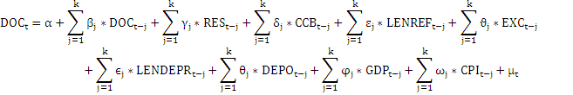
Trong đó: DOC là tín dụng đối với nền kinh tế, RES là dự trữ, CCB là tín dụng từ NHNN, LENREF là tỷ lệ giữa lãi suất cho vay và lãi suất tái cấp vốn, EXC là chỉ số tỷ giá USD/VND (năm gốc 2005), LENDEPR là tỷ lệ giữa lãi suất cho vay và lãi suất huy động, DEPO là tiền gửi, GDP là tổng sản phẩm quốc nội và CPI là chỉ số giá tiêu dùng (năm gốc 2005). Số liệu được thu thập theo tháng từ tháng 12/2000 đến tháng 8/2010 từ Tổng cục Thống kê, Thống kê tài chính quốc tế IFS (International Financial Statistics). Các biến sau khi kiểm định tính mùa vụ bằng kiểm định Kruskal -Wallis có phát hiện yếu tố mùa vụ được tiến hành loại bỏ yếu tố mùa vụ.
Nhằm tránh trường hợp hồi quy giả mạo trong các phương trình, tác giả thực hiện kiểm định tính dừng Augmented Dickey - Fuller với các biến trong mô hình. Độ trễ trong kiểm định được lựa chọn theo tiêu chí Schwarz Information. Các biến DOC, RES, CCB, LENREF, EXC, DEPO, GDP và CPI là không dừng (có xu thế và không có xu thế) và khi lấy sai phân bậc nhất đều dừng ở mức ý nghĩa 1% và 5% (xem phụ lục 1).
Các tiêu chuẩn Sequential modified LR, Final prediction error, Akaike information criterion, Schwarz information criterion và Hannan – Quinn information criterion được sử dụng để xác định độ trễ tối ưu cho các biến trong mô hình. Tác giả lựa chọn độ trễ bằng 6 (theo tiêu chuẩn LR thay vì 1, 3 và 8 theo tiêu chuẩn SC, HQ, FPE và AIC). Nhằm kiểm tra mức độ hợp lý của độ trễ 6 tháng, tác giả thực hiện kiểm định VAR Lag exclusion wald và kết quả nhận được chấp thuận việc sử dụng độ trễ là 6 tháng.
Kiểm định nghiệm đơn vị cho các nghiệm đều nhỏ hơn một, mô hình ổn định về mặt thống kê. Các khuyết tật về tự tương quan, phương sai sai số thay đổi và tính dừng của phần dư được kiểm định thông qua kiểm định LM, White Heteroskedasticity và Augmented Dickey - Fuller. Kết quả kiểm định cho thấy mô hình không có hiện tượng tự tương quan, phương sai sai số thay đổi và các phần dư đều dừng ở mức ý nghĩa 1% (xem phụ lục số 2, 3, 4, 5).
Hình 3 cho thấy khi NHNN thực hiện nghiệp vụ thị trường mở để bơm tiền hoặc áp dụng tỷ lệ dự trữ bắt buộc thấp hơn nhằm tác động vào lượng tiền dự trữ của hệ thống ngân hàng thì tín dụng đối với nền kinh tế bắt đầu tăng sau khoảng thời gian hai tháng. Trong khi đó, khoản tín dụng từ NHNN lại có ảnh hưởng ngược lại, làm giảm khả năng cung cấp các khoản vay của hệ thống ngân hàng; tuy nhiên, mức độ ảnh hưởng của nghiệp vụ tái cấp vốn là nhỏ hơn nhiều so với nghiệp vụ thị trường mở và công cụ dự trữ bắt buộc. Điều này là do đa phần các ngân hàng sử dụng khoản vay tái cấp vốn từ phía NHNN với lãi suất phạt (thường cao hơn mức lãi suất chiết khấu từ 1% đến 2%) vì việc quản trị rủi ro kém. Khi phải sử dụng đến các khoản vay từ phía NHNN đồng nghĩa với các ngân hàng này buộc phải giảm các khoản tín dụng của mình xuống nhằm tránh việc gia tăng rủi ro, đặc biệt là rủi ro thanh khoản.
Hình 3: Phản ứng của tín dụng trước các biến động các yếu tố vĩ mô
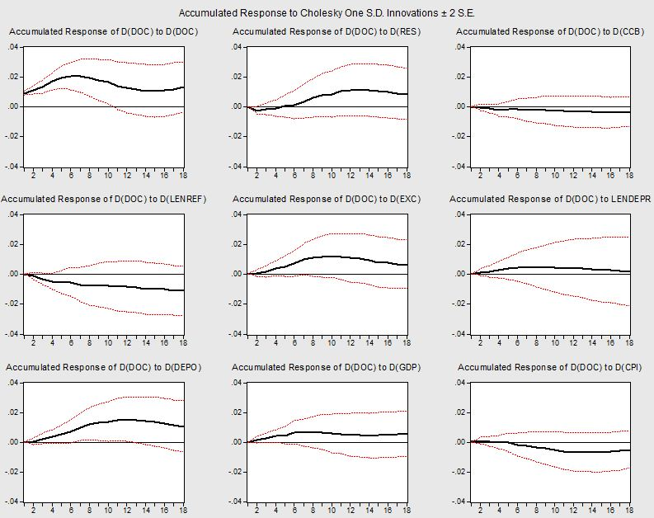
Nguồn: Tính toán của tác giả
Tuy vậy, trừ giai đoạn lạm phát cao năm 2008, lãi suất tái cấp vốn luôn ở mức thấp hơn nhiều so với mức lãi suất huy động lẫn cho vay của hệ thống ngân hàng nên đã hình thành thực trạng một số ngân hàng tìm mọi cách tận dụng nguồn vốn từ phía NHNN để cho vay lại với nền kinh tế (hình 4).
Hình 4: Lãi suất chiết khấu, tái cấp vốn của NHNN và lãi suất huy động, cho vay của hệ thống ngân hàng giai đoạn 2004 – 2011
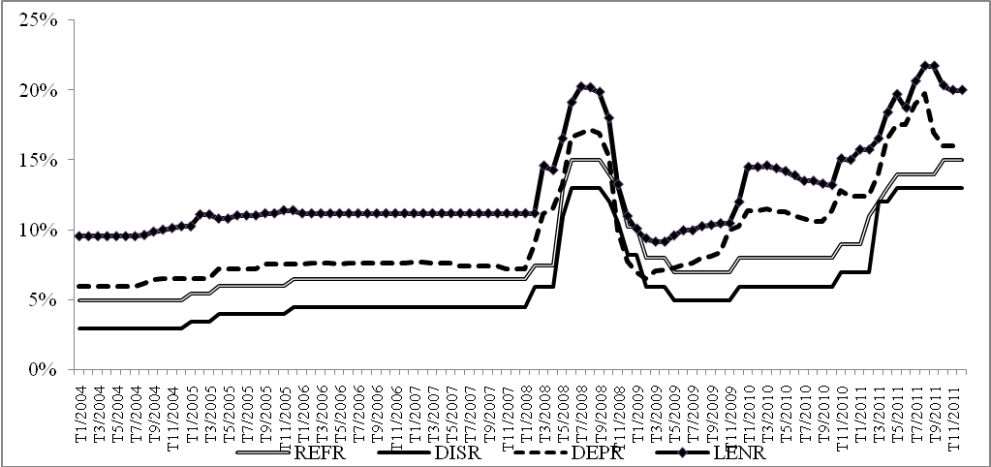
Nguồn: NHNN, Thống kê tài chính quốc tế
Ngoài ra, hình 3 còn cho thấy sự biến động của tỷ lệ lãi suất cho vay trên lãi suất huy động tới tăng trưởng tín dụng cũng là khá nhỏ. Điểm đáng chú ý là khi mức chênh lệch này tăng lên thì tín dụng có xu hướng mở rộng hơn là thu hẹp trong vòng nửa năm, trước khi bị xóa mờ hoàn toàn trong một năm. Ở thị trường tín dụng Việt Nam, ngân hàng có thể tăng lãi suất cho vay và hưởng mức lợi nhuận cao trong một thời gian tương đối dài ngay cả khi chênh lệch lãi suất ở mức cao (tốc độ mở rộng tín dụng của ngân hàng lớn hơn tốc độ giảm nhu cầu vay vốn của khách hàng). Điều này là không hợp lý do việc tăng lãi suất và mở rộng tín dụng nhanh sẽ dẫn đến nguy cơ các khoản vay kém chất lượng trước đây hoặc các khoản vay có mức rủi ro cao sẽ được chấp thuận cấp vốn, gây ra rủi ro tín dụng và thanh khoản cho hệ thống ngân hàng trong tương lai. Hệ lụy của thực trạng này thể hiện rất rõ kết quả hoạt động của hệ thống ngân hàng Việt Nam năm 2011 khi tỷ lệ nợ xấu tăng lên 3,39% (chưa kể nợ nhóm 2 tăng mạnh và đa phần sẽ chuyển sang nhóm nợ cao hơn do tình hình tài chính của doanh nghiệp và tình hình kinh tế Việt Nam năm 2012 vẫn chưa có dấu hiệu khởi sắc) trong khi tình hình thanh khoản của nhiều ngân hàng luôn rơi vào trạng thái căng thẳng, buộc phải có sự hỗ trợ từ các NHTM lớn và NHNN.
Việc cơ cấu vốn của hệ thống ngân hàng đa phần là các khoản tiền gửi có kỳ hạn ngắn trong khi nhu cầu sử dụng vốn của doanh nghiệp có thời hạn bình quân dài hơn nhiều đã dẫn tới mặt bằng lãi suất của nền kinh tế rất dễ bị đẩy lên cao, khiến khả năng điều tiết thị trường của NHNN bị giảm xuống. Như vậy, có thể khẳng định mức độ hiệu quả của CSTT phụ thuộc rất nhiều vào hành vi của hệ thống ngân hàng và với thực trạng yếu kém của hệ thống ngân hàng Việt Nam như hiện nay, mức độ hiệu quả bị giảm đáng kể. Đây là một thực trạng cần phải khắc phục để bảo đảm hiệu lực của CSTT, lập lại kỷ cương của thị trường tiền tệ và tăng cường ý thức quản trị rủi ro thanh khoản tại hệ thống ngân hàng.
Tỷ giá tăng làm tăng nhu cầu vay vốn của nền kinh tế với ảnh hưởng kéo dài tới chín tháng. Với một nền kinh tế có tỷ lệ xuất khẩu trên tổng sản phẩm quốc nội cao như Việt Nam và như đã phân tích ở phần lạm phát là tỷ giá có tác động không đáng kể lên lạm phát (Chu Khánh Lân, 2012) và nhanh chóng bị xóa mờ trong khoảng thời gian năm tháng (Chu Khánh Lân, 2012), lập luận về việc tăng tỷ giá để thúc đẩy các hoạt động xuất khẩu và tăng trưởng của nền kinh tế càng được củng cố. Kết quả phân rã phương sai chỉ ra tỷ giá đóng vai trò đáng kể trong biến động của tín dụng trong cả ngắn hạn và trung hạn.
Hình 3 cho thấy tốc độ tăng trưởng tín dụng phản ứng tương đối mạnh và nhanh với tốc độ tăng trưởng huy động vốn. Nền kinh tế tăng trưởng cũng có tác động tới tín dụng và tác động vòng hai sau bắt đầu sau hơn một năm với mức độ giảm dần, điều này là phù hợp với lập luận của Blinder và Maccini (1991), Chirinko (1993) và Boldin (1994). Cú sốc về giá cả phải sau khoảng thời gian bốn đến năm tháng mới có tác động làm giảm tín dụng và gần như xóa bỏ hoàn toàn ảnh hưởng của tăng trưởng kinh tế. Điều này có nghĩa là khi chính phủ cố gắng thúc đẩy nền kinh tế phát triển như trong giai đoạn vừa qua thông qua mở rộng các chính sách vĩ mô thì sau khoảng nửa năm những tác động tiêu cực đến từ phía lạm phát sẽ lấn át ngược trở lại những hiệu quả đạt được ban đầu.
Bảng 1: Phân rã phương sai của tín dụng
Period | S.E. | D(DOC) | D(RES) | D(CCB) | D(LERF) | D(EXC) | LEDR | D(DEP) | D(GDP) | D(CPI)
1 | 0.0091 | 100.00 | 0.0000 | 0.0000 | 0.0000 | 0.0000 | 0.0000 | 0.0000 | 0.0000 | 0.0000
2 | 0.0100 | 87.188 | 7.1060 | 0.3528 | 1.7633 | 0.4266 | 1.0259 | 0.1555 | 1.5946 | 0.3870
3 | 0.0107 | 78.992 | 7.0293 | 0.6646 | 4.4496 | 1.1472 | 1.2048 | 2.8848 | 3.2168 | 0.4107
4 | 0.0120 | 73.093 | 5.7531 | 1.4064 | 5.7105 | 4.1189 | 1.9824 | 3.7015 | 3.6075 | 0.6263
5 | 0.0126 | 69.704 | 6.9846 | 1.4739 | 5.3838 | 4.8350 | 2.1989 | 5.4686 | 3.3624 | 0.5891
6 | 0.0131 | 64.832 | 6.7521 | 1.3861 | 4.9860 | 6.6438 | 2.2280 | 6.2590 | 5.3680 | 1.5452
7 | 0.0141 | 56.253 | 8.7415 | 1.4736 | 5.8171 | 9.4406 | 2.0195 | 9.9204 | 4.6648 | 1.6695
8 | 0.0146 | 53.026 | 10.840 | 1.3838 | 5.5332 | 9.3612 | 1.8937 | 11.595 | 4.3677 | 1.9994
9 | 0.0148 | 52.545 | 11.670 | 1.3527 | 5.3726 | 9.3434 | 1.8326 | 11.544 | 4.2415 | 2.0984
10 | 0.0150 | 51.949 | 11.778 | 1.4161 | 5.2528 | 9.4371 | 1.7955 | 11.576 | 4.4013 | 2.3939
11 | 0.0155 | 51.737 | 12.503 | 1.3451 | 5.2250 | 9.0744 | 1.7478 | 11.421 | 4.1581 | 2.7882
12 | 0.0156 | 51.644 | 12.542 | 1.3394 | 5.1447 | 9.2519 | 1.7233 | 11.318 | 4.2153 | 2.8210
15 | 0.0159 | 50.178 | 12.269 | 1.3433 | 5.4919 | 10.450 | 1.9550 | 11.330 | 4.2126 | 2.7705
18 | 0.0163 | 48.879 | 12.331 | 1.3946 | 5.4906 | 10.310 | 2.0618 | 12.287 | 4.1214 | 3.1241
21 | 0.0166 | 49.007 | 12.240 | 1.5196 | 5.3805 | 9.9102 | 2.0853 | 12.131 | 4.0162 | 3.7101
24 | 0.0168 | 49.107 | 12.006 | 1.6143 | 5.5943 | 9.8603 | 2.1476 | 11.968 | 3.9383 | 3.7640
Nguồn: Tính toán của tác giả
Bảng 1 phân rã phương sai của tín dụng chỉ ra tín dụng đối với nền kinh tế chịu ảnh hưởng rất lớn từ chính các cú sốc do bản thân nó tạo ra. Ngoài ra, cần phải nhấn mạnh vai trò quan trọng của dự trữ và lượng tiền gửi của khách hàng tới khả năng cung cấp tín dụng của hệ thống ngân hàng. Các nhân tố mà NHNN có thể tác động trực tiếp thông qua CSTT và chính sách tỷ giá như dự trữ, tín dụng đối với hệ thống ngân hàng, lãi suất tái cấp vốn và tỷ giá chiếm tỷ trọng tương đối lớn trong tác động tới tín dụng so với các nhân tố mà NHNN chỉ có thể tác động gián tiếp. Như vậy, có thể khẳng định tác động của CSTT tới tăng trưởng tín dụng là đáng kể nhưng mức độ hiệu quả phụ thuộc nhiều vào khả năng điều hành của NHNN và thực trạng sức khỏe của hệ thống ngân hàng.

3. Kết luận
Trong các chính sách kinh tế vĩ mô, CSTT đảm nhiệm vị trí quan trọng trong ổn định giá cả và thúc đẩy tăng trưởng kinh tế. Tuy nhiên, hiệu quả của điều hành CSTT không chỉ phụ thuộc vào việc các biện pháp trực tiếp của NHTW mà còn phụ thuộc khá nhiều vào các nhân tố khác mà CSTT chỉ có thể tác động gián tiếp tới, trong đó có tăng trưởng tín dụng. Các nghiên cứu trên thế giới đã chỉ ra tầm quan trọng của tín dụng trong truyền tải CSTT tới các biến số vĩ mô như thất nghiệp, tăng trưởng và lạm phát. Tại Việt Nam, hiệu quả của kênh truyền tải (cơ chế tăng cường) qua kênh tín dụng bị ảnh hưởng khá nhiều bởi những tồn tại mang tính cố hữu của hệ thống ngân hàng thương mại. Do đó, bên cạnh việc quan tâm tới giảm độ trễ trong và độ trễ ngoài trong thực thi CSTT và tăng cường độ hợp lý trong liều lượng của CSTT thì NHNN cần quan tâm tới việc thúc đẩy sự phát triển của hệ thống ngân hàng thông qua việc lành mạnh hóa tình hình tài chính cũng như năng lực hoạt động các các ngân hàng. Đây cũng là một trong những mục tiêu quan trọng trong đề án “Cơ cấu lại hệ thống các tổ chức tín dụng giai đoạn 2011 – 2015”.

Học viện Ngân hàng
Để CSTT có tác động tới các biến số thực của nền kinh tế, cần có những giả định như sau: (1) Bên tài sản nợ của bảng cân đối kế toán của NHTW bao gồm hai thành phần chính là tiền mặt ngoài lưu thông và tiền dự trữ của các TCTD. Để những thay đổi trong lượng tiền cơ sở bắt nguồn từ điều hành CSTT có ảnh hưởng không chỉ tới bảng cân đối kế toán của hệ thống ngân hàng mà có tác động lan tỏa ra bên ngoài nền kinh tế thì các TCTD phải không có khả năng (bị giới hạn bởi các văn bản pháp luật) thay đổi khổi lượng hay thành phần các khoản mục bên tài sản nợ thông qua việc phát hành những chứng khoán có đặc điểm thay thế hoàn hảo cho lượng tiền cơ sở; (2) Muốn những thay đổi trong lượng tiền cơ sở có tác động thực tới các biến số vĩ mô thì giá cả danh nghĩa không thể điều chỉnh ngay lập tức, hoặc ít nhất không bằng mức thay đổi của lượng cung ứng tiền trong nền kinh tế (giá cả là cứng nhắc trong ngắn hạn); (3) Điều hành CSTT phải tạo được lòng tin của công chúng vào sự hiệu quả của các chính sách đồng thời các chính sách tiền tệ được ban hành phải được các tổ chức tín dụng và các chủ thể trong nền kinh tế chấp hành nghiêm chỉnh.
Về phía tỷ giá, tỷ giá danh nghĩa tăng có tác động làm tăng lạm phát ngay từ tháng thứ hai và nhanh chóng mờ nhạt sau năm tháng. Điểm cần quan tâm ở đây là tác động lâu dài của việc tăng tỷ giá do Việt Nam là một quốc gia phụ thuộc nhiều vào nhập khẩu máy móc và nguyên vật liệu để sản xuất nên tác động của tăng tỷ giá dần dần mới chuyển hết vào mức giá cả hàng hóa trong nước được (từ tháng thứ chín trở đi). Tuy nhiên, ảnh hưởng của tỷ giá tới lạm phát tại Việt Nam là không đáng kể so với ảnh hưởng của các yếu tố vĩ mô khác. Trong khi nền kinh tế Việt Nam phụ thuộc nhiều vào xuất khẩu thì việc NHNN giữ cho tỷ giá không tăng trong khi lạm phát trong nước tăng sẽ ảnh hưởng tiêu cực tới những doanh nghiệp xuất khẩu. Giá cả hàng hóa xuất khẩu do thị trường thế giới quyết định nên khi lạm phát trong nước tăng làm tăng chi phí sản xuất thì tỷ giá cần được tăng lên tương ứng nhằm đảm bảo mức lợi nhuận hợp lý cho doanh nghiệp xuất khẩu. Vì vậy, trong những thời kỳ lạm phát tăng, NHNN không nhất thiết phải giữ không cho tỷ giá tăng mà có thể để tỷ giá tăng từ từ nhằm duy trì được tốc độ tăng trưởng kinh tế, tránh gặp phải tình trạng khi kiềm chế được lạm phát thì nền kinh tế rơi vào tình trạng suy thoái (Chu Khánh Lân, 2012). TÀI LIỆU THAM KHẢO 1. Beck, T., Kunt, A., Laeven, L. and Levine, R. 2008. Finance, firm size, and growth. Journal of Money, Credit and Banking. Vol. 40, pp. 1379-1405. 2. Bernanke, B. and Blinder, A. 1988. Credit, Money, and Aggregate Demand. American Economic Review. Vol. 78, pp. 435-439. 3. Bernanke, B.and Gertler, M. 1995. Inside the black box: The credit channel of monetary policy transmission. Journal of Economic Perspective. Vol. 9, pp. 27-48. 4. Bernanke, B., Gertler, M.and Gilchrist, S. 1998. Thefinancial accelerator and the flight to quality.Vol. 78, pp.1-15. 5. Blinder, A.S.and Maccini, L. J. 1991. Taking stock: A critical assessment of recent research on inventories. Journal of Economic Perspectives. Vol. 5, pp. 73-96. 6. Boldin, M. 1994. Econometric analysis of the recent downturn in housing: Was it a credit crunch?. Federal Reserve Bank of New York. 7. Chirinko, R. 1993. Business fixed investment spending: A critical survey of modeling strategies, empirical results, and policy implications. Journal of Economic Literature. Vol. 31, pp. 1875-1911. 8. Gerlter, M.and Gilchrist, S. 1993. The role of Credit market imperfections in the transmission of monetary policy: Arguments and evidence. Scandinavian Journal of Economics. Vol. 95, pp. 43-64. 9. Kayshap, A.and Stein.J. 1994. The impact of monetary policy on bank balance sheets. NBER Working papers 4821. 10. Học viện Ngân hàng. 2012. Hoạt động ngân hàng Việt Nam Điểm lại năm 2011 và dự báo năm 2012. 11. ThS. Chu Khánh Lân. 2012. Nguyên nhân lạm phát tại Việt Nam và những gợi ý chính sách. Tạp chí khoa học và đào tạo ngân hàng. Số 119, trang 10-22. PHỤ LỤC Phụ lục 1: Kiểm định tính dừng các biến trong mô hình BiếnKiểm định ADFTrạng thái dừngBiếnKiểm định ADFTrạng thái dừngKhông xu thếCó xu thếKhông xu thếCó xu thếDOC1.07922-3.49372**KhôngdDOC-3.64230***-4.40686***CóRES-0.94785-2.46684KhôngdRES-14.7542***-14.6894***CóCCB-0.30949-1.112587KhôngdCCB-15.0216***-15.1412***CóLENREF-2.08028-2.73210KhôngdLENREF-12.3474***-12.3117***CóEXC0.37037-1.31024KhôngdEXC-14.0834***-14.1840***CóLENDEPR-4.54434***-5.1515***CóDEPO1.27755-1.842844KhôngdDEPO-5.75374***-6.00186***CóGDP0.98839-2.53890KhôngdGDP-7.50455***-7.61790***CóCPI0.83780-2.12751KhôngdCPI-3.34829**-3.58859**CóNguồn: Tính toán của tác giả ***, **: có ý nghĩa thống kê ở mức 1%, 5% Phụ lục 2: Kiểm định nghiệm đơn vị Phụ lục 3: Kiểm định tự tương quan VAR Residual Serial Correlation LM TestsNull Hypothesis: no serial correlation at lag order hSample: 2000M12 2010M08Included observations: 110LagsLM-StatProb1 81.68382 0.45782 93.83148 0.15603 98.96135 0.08534 90.56044 0.21915 80.83191 0.48446 85.95509 0.33227 57.65792 0.97698 76.20579 0.62999 71.47680 0.766310 72.78406 0.731011 102.0603 0.056912 97.78854 0.0987Probs from chi-square with 81 df. Phụ lục 4: Kiểm định Phương sai sai số thay đổi VAR Residual Heteroskedasticity Tests: No Cross Terms (only levels and squares)Sample: 2000M12 2010M08Included observations: 110Joint test:Chi-sqdfProb. 4900.9904860 0.3367 Phụ lục 5: Kiểm định tính dừng của phần dư BiếnKiểm định ADFTrạng thái dừngKhông xu thếCó xu thếResid 1-9.907125***-9.876281***CóResid 2-10.57794***-10.52849***CóResid 3-10.42977***-10.42818***CóResid 4-10.47014***-10.42172***CóResid 5-9.359986***-9.317053***CóResid 6-10.46060***-10.64905***CóResid 7-10.37797***-10.34989***CóResid 8-10.11206***-10.06101***CóResid 9-10.05605***-10.01474***Có Phụ lục 6: Mô tả số liệu DOCRESCCBLENREFEXCDEPOGDPCPI Mean 13.195 10.694 9.9218 1.3358 4.6100 13.127 11.214 4.6740 Median 13.182 10.569 9.7734 1.3643 4.6050 13.080 11.187 4.6314 Maximum 14.606 12.018 11.908 1.5121 4.7681 14.499 12.004 5.1050 Minimum 11.959 9.4955 8.9850 1.0234 4.4845 11.875 10.555 4.3721 Std. Dev. 0.8075 0.7286 0.6574 0.1276 0.0559 0.7989 0.4484 0.2446 Skewness 0.1362 0.1419 1.6152-0.4987 0.8985 0.0964 0.1815 0.4666 Kurtosis 1.7346 1.6610 5.2515 2.3445 4.2472 1.6452 1.7454 1.8102 Jarque-Bera 8.1684 9.1332 75.587 6.9450 23.326 9.1290 8.3159 11.147 Probability 0.0168 0.0104 0.0000 0.0310 9.E-06 0.0104 0.0156 0.0038 Sum 1543.8 1251.2 1160.9 156.29 539.37 1535.9 1312.1 546.86 Sum Sq. Dev. 75.635 61.587 50.126 1.8881 0.3630 74.033 23.323 6.9386 Observations 117 117 117 117 117 117 117 117

